
Noël 2013

Commande de sapins livrés chez vous
NOM :_____________________________ Prénom :_____________________________
ADRESSE DE LIVRAISON :
N°________ Rue :__________________________________________________________
Résidence :______________________________ Entrée :________ Etage :__________
Code Postal :__________ Ville:_____________________________________________
Téléphone : _______________________________( pour vous joindre lors de la livraison)
Courriel: _________________________________________________________________
COMMANDE :
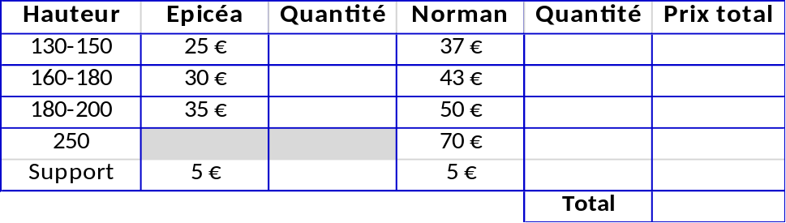
LIVRAISON SOUHAITEE:
Vendredi 6/12 après-midi □ Samedi 7/12 matin □ après-midi □
Vendredi 13/12 après-midi □ Samedi 14/12 matin □ après-midi □
Adressez votre commande et votre chèque à l’ordre du « ROTARY CLUB DE BOURGES »
à Michel MARTINAT, 12 bis allée Saint-Joseph, 18 570 TROUY, Tel : 09 65 15 99 65 ou par mail mimartinat@wanadoo.fr avant le 13/12
Noël 2013

Commande de sapins livrés chez vous
NOM :_____________________________ Prénom :_____________________________
ADRESSE DE LIVRAISON :
N°________ Rue :__________________________________________________________
Résidence :______________________________ Entrée :________ Etage :__________
Code Postal :__________ Ville:_____________________________________________
Téléphone : _______________________________( pour vous joindre lors de la livraison)
Courriel: _________________________________________________________________
COMMANDE :
LIVRAISON SOUHAITEE:
Vendredi 6/12 après-midi □ Samedi 7/12 matin □ après-midi □
Vendredi 13/12 après-midi □ Samedi 14/12 matin □ après-midi □
Adressez votre commande et votre chèque à l’ordre du « ROTARY CLUB DE BOURGES »
à Michel MARTINAT, 12 bis allée Saint-Joseph, 18 570 TROUY, Tel : 09 65 15 99 65 ou par mail mimartinat@wanadoo.fr avant le 13/12


Un sapin de Noël livré directement chez vous
par nos soins.
En commandant votre sapin de Noël au ROTARY CLUB DE BOURGES, vous serez livrés chez vous, et vous participez à une action contre l’illettrisme qui sévit également en France et qui est un facteur majeur d’exclusion.
L’intégralité des fonds collectés sera reversée au profit d’une opération locale du ROTARY CLUB de

Un sapin de Noël livré directement chez vous
par nos soins.
En commandant votre sapin de Noël au ROTARY CLUB DE BOURGES, vous serez livrés chez vous, et vous participez à une action contre l’illettrisme qui sévit également en France et qui est un facteur majeur d’exclusion.
L’intégralité des fonds collectés sera reversée au profit d’une opération locale du ROTARY CLUB de

